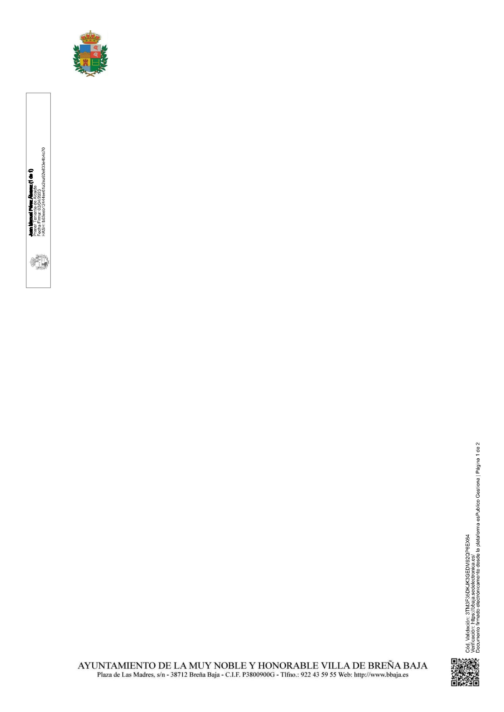
Expediente n.º: 2167/2023
Informe Municipal
Procedimiento: Modificación de un Contrato de ServiciosObras (No previsto en Pliego de
Clausulas Administrativas Particulares)
Documento firmado por: Técnico Municipal
INICIACIÓN DE OFICIO: INFORME MUNICIPAL
D. Juan Manuel Pérez Alvarez, Responsable del Contrato MANTENIMIENTO
JARDINES PÚBLICOS MUNICIPALES, en virtud de este informe, pone en conocimiento del
órgano de contratación los siguientes
ANTECEDENTES
PRIMERO. Con fecha 19 de julio de 2022, D. Borja Pérez Sicilia como Alcalde de
Breña Baja, y D. Jonathan de Felipe Lorenzo en representación de la empresa adjudicataria
DESTILADERA, S.L., suscribieron un contrato de servicios, en virtud del cual el contratista
adjudicatario se comprometía a llevar a cabo el mantenimiento de los jardines municipales con
estricta sujeción a los pliegos de Administrativos y Prescripciones Técnicas.
SEGUNDO. De conformidad con el citado contrato, el precio se fijó en 78.000,00 €
para la ejecución del contrato, y 5.460,00 € de IGIC.
El plazo de ejecución se fijó en UN (1) AÑO.
Conforme a la Disposición Adicional Cuarta, punto 3 no procede la exigencia de
garantía definitiva.
TERCERO. Conforme al Contrato suscrito la fecha en que el contrato comienza a
surtir efectos es el dia 20 de julio de 2022.
INFORMO
PRIMERO. Que por razón de interés público, debido a las siguientes necesidades:
circunstancias meteorológicas, el aumento de temperaturas, que de ninguna manera eran
previsibles en épocas de otoño e invierno, hace que sean necesarios más cortos los periodos
entre riegos para el mantenimiento de los mismos; y aumento de superficie de jardines no
previstos cuando se licito el presente servicio hace que sea preciso ampliación del horario de
atención a los mismos, al menos media jornada de un operario, para dar la misma satisfacción a
los objetivos marcados en la licitación.
SEGUNDO. Que las modificaciones, que en ningún caso se consideran sustanciales, y
que se consideran necesarias son debidas a lo siguiente:
.- Ampliación de espacios de jardines públicos no previstos en el ejercicio en que se
licito el contrato que nos ocupa.
.- Incremento de los días de riego debido a las altas temperaturas y que de ninguna
manera eran previsibles en épocas de otoño e invierno.
TERCERO. La valoración de la modificación se estima en un incremento de OCHO
MIL OCHENTA Y NUEVE EUROS EUROS CON VEINTE CÉNTIMOS (8.089,20 €) la
cantidad de SIETE MIL QUINIENTOS SESENTA EUROS (7.560,00 €), y QUINIENTOS
VEINTINUEVE EUROS CON VEINTE CÉNTIMOS (529,20 €) de IGIC, correspondiente al


incremento del coste de un operario a media jornada.
CUARTO. Que es improcedente la convocatoria de una nueva licitación por las
unidades o prestaciones constitutivas de la modificación, por las siguientes causas: El valor de la
modificación no supone una alteración en la cuantía del contrato que exceda, aislada o
conjuntamente, del 10 por ciento del precio inicial del mismo.
QUINTO. Que se considera, en consecuencia, que se debe proceder a iniciar el
correspondiente expediente de modificación contractual.
DOCUMENTO FIRMADO ELECTRÓNICAMENTE

